**Quickstart – Arbeiten mit EXAKT** [1]

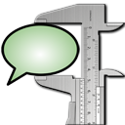

A. EXAKT-Funktionen

Das EXMARaLDA Analyse- und Konkordanztool ist ein Werkzeug, mit dem Korpora gesprochener Sprache, die mit dem Partitur Editor und dem Corpus Manager erstellt worden sind, analysiert und durchsucht werden können:

* Suchen auf verschiedenen Ebenen (Transkription, Metadaten, Annotationen...)
* KWIC-Konkordanzen
* Generieren von und Arbeiten mit Wortlisten
* Filtern, Kategorisieren, Quantifizieren von Suchergebnissen (+ Metadaten)

B. Korpus öffnen und Wortliste erstellen

1. Korpus[2] öffnen über File > Open corpus… und Coma-Datei (Endung .coma) auswählen.
2. Wenn das Korpus nach Wörtern segmentiert worden ist, erscheint ein Dialogfenster zur Erstellung einer Wortliste. Mit Ja beantworten, falls eine Wortliste generiert werden bzw. damit gearbeitet werden soll.

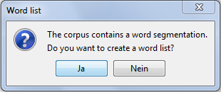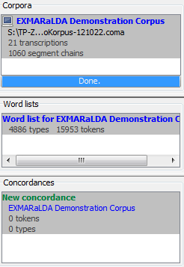

1. Alle Wortlisten sind in der linken Spalte unter Word lists aufgeführt. Durch einen Doppelklick auf einen Eintrag wird eine Liste aller Wortformen mit ihrer Häufigkeit, wie sie im Korpus vorkommen, auf-gerufen. Sie kann alphabetisch oder nach Häufigkeit angeordnet werden.

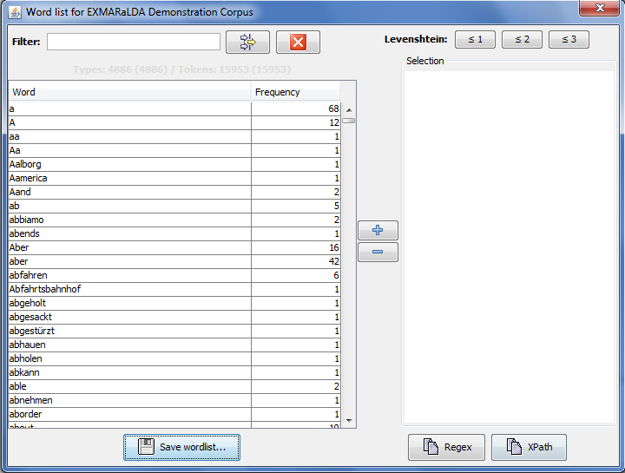

Save wordlist… speichert Liste als *.txt oder *.html Dateien ab. Mit der Filter- funktion können über reguläre Ausdrücke Wörter gefiltert werden. Über Doppelklick oder Plus/Minus können Wörter in die rechte Spalte gewählt werden. Weiteres s. Manual.

C. KWIC-Konkordanz

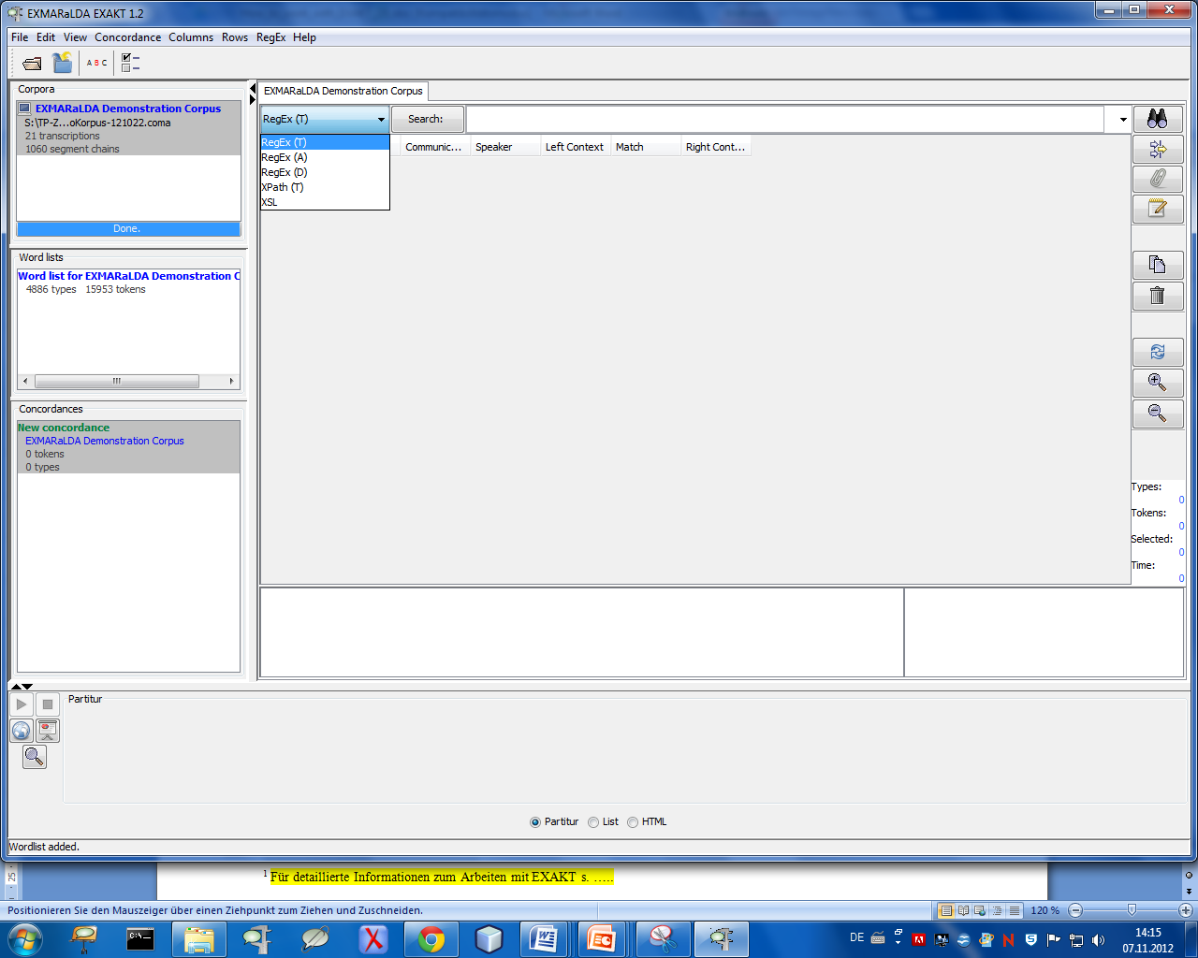

1. Spur, die durchsucht werden soll, über Dropdown-Menü auswählen und rechts ins Search-Feld Suchbegriff eingeben. Anschließend auf klicken.



1. Bei einer Konkordanzsuche, hier am Bsp. von *nicht* werden in EXAKT sowohl die linken als auch dir rechten Kontexte angezeigt (s. Abb.), die mit den Symbolen (*show more*



bzw. *less context* ) erweitert oder verkürzt werden können.

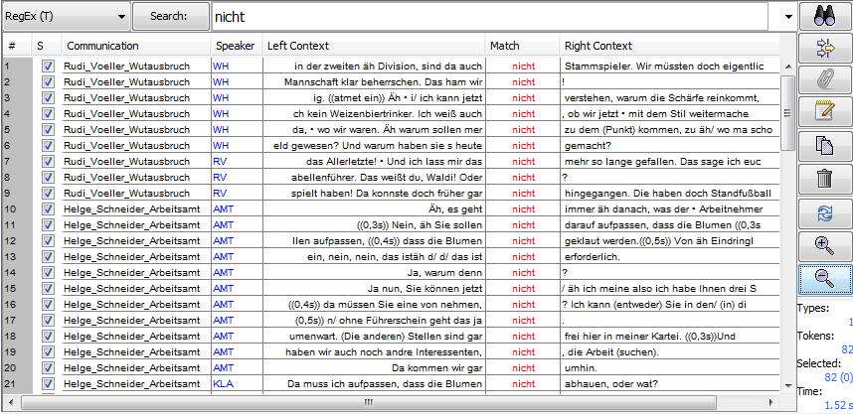

1. Durch Doppelklick auf ein Suchergebnis wird die entsprechende Stelle in der Transkription im Partiturbereich des Fensters (im unteren Teil) angezeigt. Hierin lässt sich navigieren und, sofern eine Alignierung mit einer Audio-/Videodatei vorliegt, die entsprechende Stelle über den Play-Button auch abspielen.

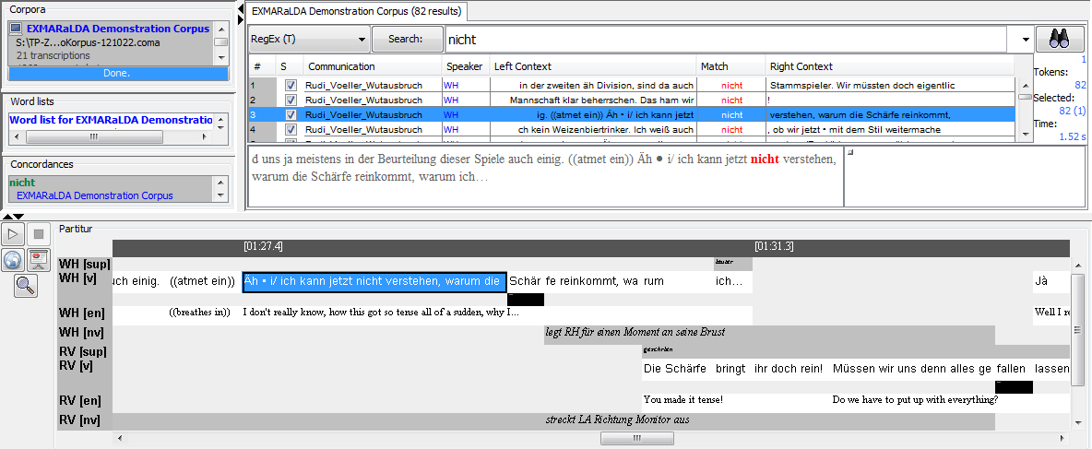

1. Für eine Konkordanzsuche mit regulären Ausdrücken[3], können diese direkt ins Suchfeld eingegeben werden. EXAKT bietet hierzu auch Hilfestellungen an:
2. Rechtsklick im Suchfeld listet einige gängige reguläre Ausdrücke, die durch Anklicken übernommen werden können
3. Klick auf Search bietet eine Hilfestellung zur Formulierung üblicher Ausdrücke
4. Unter RegEx > Regex Library Dialog findet man verschiedene *regular expression libraries*, u.a. EXMARaLDA Regex Library, welche in EXAKT eingebaut ist und gängige Suchmuster für verschiedene Sprachen und Transkriptionskonventionen enthält

D. Filtern und Kategorisieren von Suchergebnissen

Nach Ausführung einer Suche können über zusätzliche Spalten Metadaten angezeigt werden, d.h. Daten zum Sprecher, zu den Kommunikationen und Transkriptionen. Diese lassen sich **durchsuchen**, **sortieren** und **filtern**.

1. Konkordanz um Metadaten erweitern:



1. Klick auf



1. Metadatenfelder auswählen und klicken
2. ggf. Reihenfolge festlegen/ ändern



1. Bestätigen mit



1. Konkordanz filtern:



1. Klick auf



1. manuelle Eingabe des Filters *oder* Klick auf
2. Klick auf das Register Types
3. Wert(e) auswählen und auf > klicken
4. Bestätigen mit



1. Die Checkbox (links) zeigt Filterresultat an
2. ggf. durch Klick auf abgewählte Einträge aus Konkordanz entfernen



3. Analysen hinzufügen

1. Analysen bestehen aus Annotationen von Konkordanzeinträgen



1. Klick auf > Titel und Typ der Analyse festlegen > Im Fall von „Closed Category list“ Kategorien eingeben > klicken



1. Es kann auf dieselbe Weise gefiltert und sortiert werden wie bei Metadateneinträgen

Suchbegriff

Trefferanzahl

KWIC Konkordanz

linker Kontext

rechter Kontext

Kontext vergrößern/ verkleinern

Ansicht ak-tualisieren

Kopieren

Nicht ausgewählte Ergebnisse entfernen

Analysen hinzufügen

Metadaten anzeigen

Filtern

Suchen

Auswahlkästchen

Korpusliste

Wortliste

Partituransicht

HTML-Ausgabe

Partitur im Browser öffnen

Abspielen

Konkordanzliste

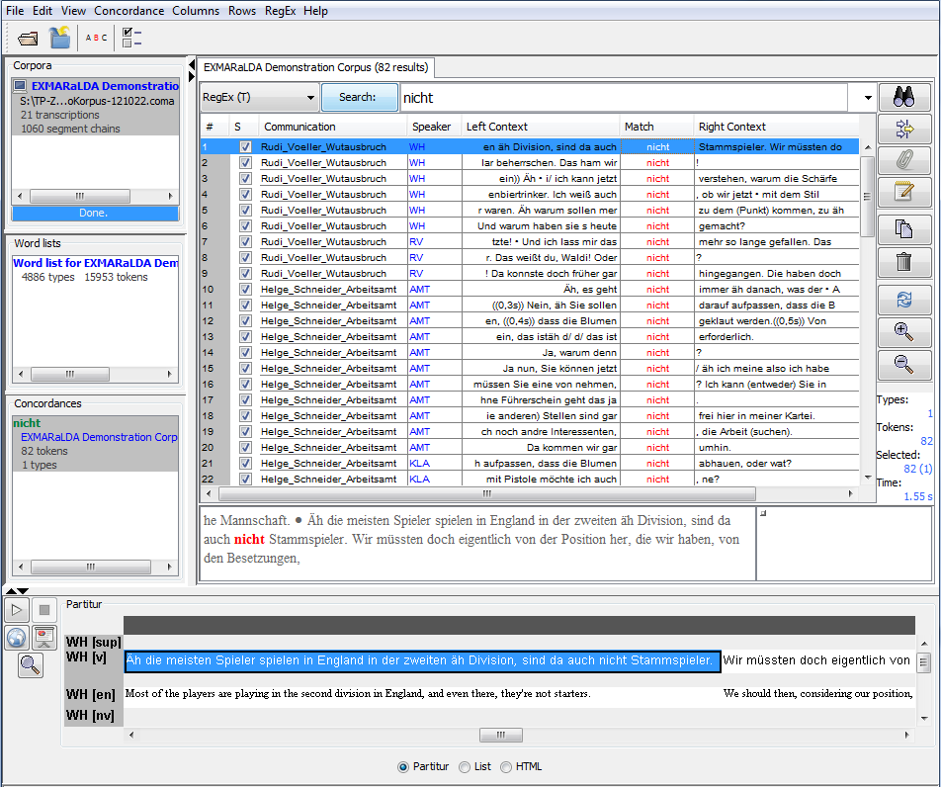

Listenansicht

HTML-Ansicht

1. Für weitere Informationen zum Arbeiten mit EXAKT s. *EXAKT-Manual*
2. Zum Erstellen eines Korpus s. *How_to_create_ a_corpus_from_a_set_of_transcriptions_DE*
3. Für weitere Informationen zum Arbeiten mit regulären Ausdrücken s. *Regular_Expressions_DE*